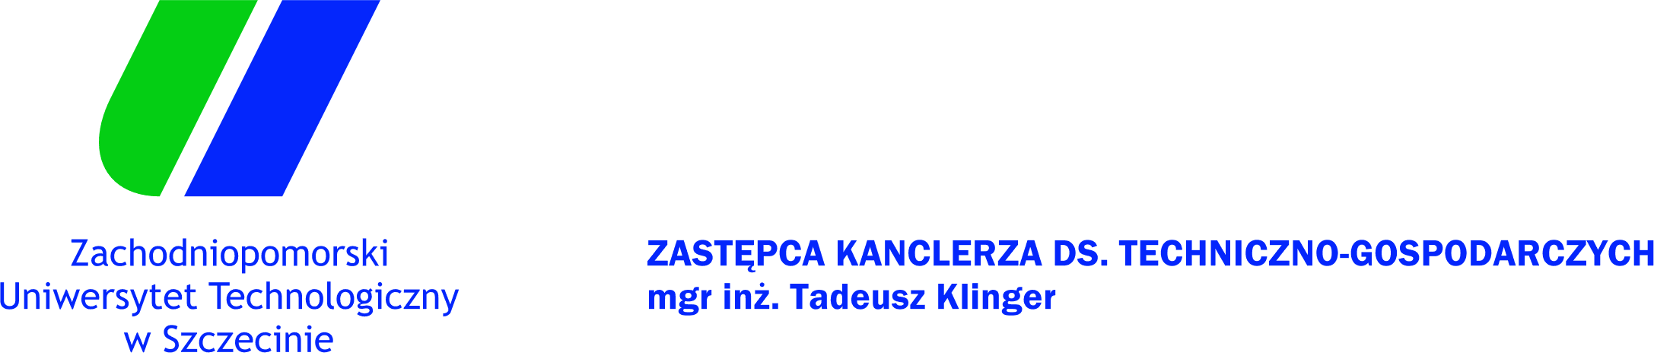

Szczecin, dnia 14.05.2013 r.
L.dz. AGE-202-E-8/2013
Zapytanie ofertowe

Zachodniopomorski Uniwersytet Technologiczny w Szczecinie, Al. Piastów 17,
70-310 Szczecin, zaprasza do złożenia oferty cenowej na usługi eksploatacji rozdzielni 15 kV i komór transformatorowych 13-tu (trzynastu) Stacji Transformatorowych 15/0,4 kV, stanowiących własność Uczelni, w okresie 24-ch miesięcy, tj. od 01 lipca 2013 r.
do 30 czerwca 2015 r., w zakresie i na warunkach określonych w załączonym wzorze umowy.
Do oferty należy dołączyć wypełniony Załącznik Nr 1 do wzoru umowy, zawierający kwartalne ceny netto ww. usług w odniesieniu do poszczególnych stacji oraz łączną kwartalna cenę netto.
Na ofertę dostarczoną do Uczelni pocztą, mailem na adres: czeslaw.tyszka@zut.edu.pl
lub faxem na Nr 91 449 44 75, możemy oczekiwać nie dłużej niż do dnia 24 maja 2013 r.
Bliższych informacji w powyższej sprawie może udzielić przedstawiciel Uczelni, Pan Czesław Tyszka, tel. 91 449 49 33 lub 693 066 410.
Złożenie zapytania ofertowego, jak też otrzymanie w wyniku zapytania, oferty cenowej,
nie jest równoznaczne ze złożeniem zamówienia przez Zachodniopomorski Uniwersytet Technologiczny w Szczecinie i nie łączy się z koniecznością zawarcia przez niego umowy.

Zastępca Kanclerza
ds. Techniczno- Gospodarczych
mgr inż. Tadeusz Klinger



